Sytuacja na rynku złotego
ergokantor.pl

27.04.2017, 7:00

USDPLN
Dolar zgodnie z oczekiwaniami przetestował strefę ZZB przy 8,90, po czym cofnął się o 3 grosze. Wczoraj wieczorem Biały Dom opublikował założenia do reformy podatkowej. Po raz kolejny rynek poczuł się zawiedziony, gdyż usłyszał tylko ogólniki, a nie konkrety. Na szerokim rynku doprowadziło to do niedużego osłabienia się dolara, co także przełożyło się na złotówkę. Z fundamentalnego oraz technicznego punktu widzenia nic się nie zmieniło. W założeniu bazowym dolar powinien w średnim terminie się umacniać. Pierwszym oporem będzie wspomniany poziom 3,90, a następnie po jego wybiciu poziom 3,94, gdzie cena już reagowała w marcu i kwietniu br. W przypadku spadków wsparciem będą lokalne dołki przy 3,86, natomiast kluczowym poziomem jest mierzenie 161,8% Fibo przy 3,82.

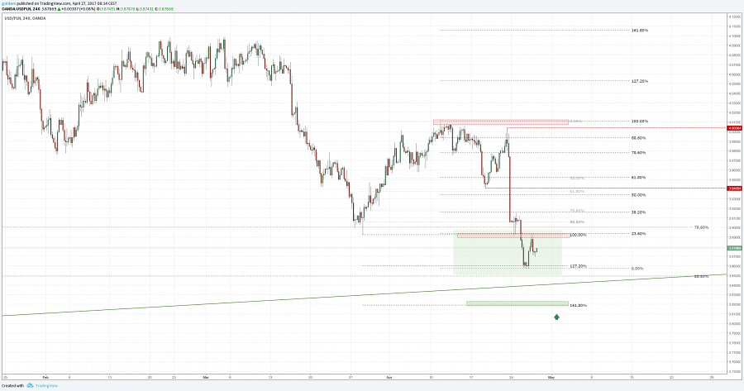

EURPLN
Euro przed dzisiejszym posiedzeniem EBC jest stabilne. Nie spodziewamy się żadnych ruchów Banku Centralnego, a największą uwagę przykuwać będzie retoryka komunikatu Prezesa Draghiego. W dalszym ciągu wsparciem pozostaje poziom 4,21, natomiast oporem pozostają poziomy 4,26 i 4,28.

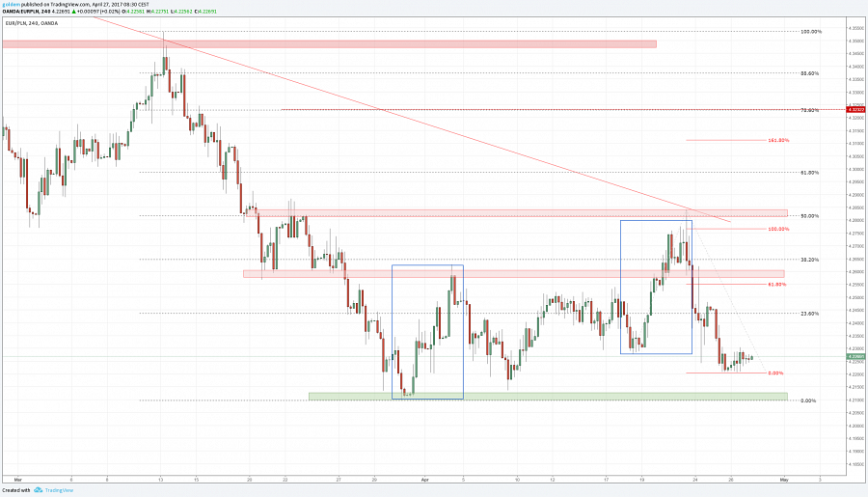

GBPPLN
Funt zareagował wczoraj na poziom 4,95, gdzie mamy mierzenie 61,8% Fibo z impulsu wzrostowego mierzonego od października 2016. Wspominaliśmy początkiem tygodnia, że jest to silna strefa popytowa, która nie powinna zostać wybita. Reakcja popytowa potwierdza założenie, iż znajdujemy się w kanale pomiędzy 4,96 a 5,12, w którym znajdujemy się od początku roku. Kwietniowe wybicie dołem i szybki powrót pozwalają zakładać, iż po teście górnego ograniczenia kanału może zostać on wybity, co by potwierdzało realizację formacji odwróconego RGR.

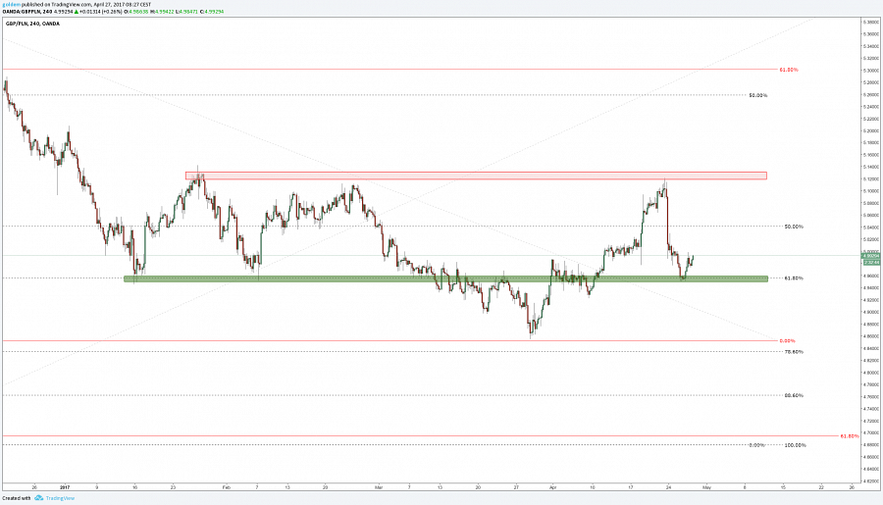

Komentarz walutowy nie jest rekomendacją w rozumieniu Rozporządzenia MF z 19 października 2005 roku. Został sporządzony w celach informacyjnych i nie powinien stanowić podstawy do podejmowania decyzji inwestycyjnych. Goldem Sp. z o.o., właściciel marki ergokantor.pl i autor komentarza nie ponoszą odpowiedzialności za decyzje inwestycyjne podjęte na podstawie informacji zawartych w niniejszym komentarzu.

